Додаток
до рішення Виконавчого комітету
Сумської міської ради
від 21.04.2020 № 209

ПЕРЕЛІК
замовників, яким дозволено розміщення соціальної реклами
№ з/п | Замовник соціальної реклами | Тип рекламного засобу | Кількість, од. (щомісячно) | Період  розміщення | Власник рекламних засобів, на яких планується розміщення соціальної реклами, інші примітки | Макет
1. | Військова частина 3051 Національної гвардії України | Білборд  3м х 6м  Сіті-лайт  1,2м х 1,8м | 3  3 | квітень -травень 2020 року | Сюжети на тему «Зупинимо разом. Національна гвардія України».  Виготовлення постерів за кошти міського бюджету. | 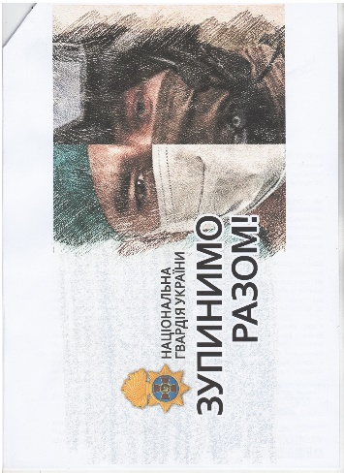  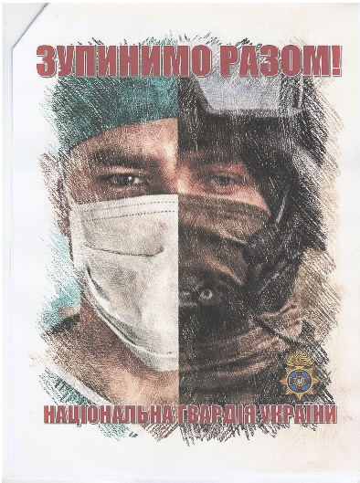

Начальник управління архітектури та
містобудування Сумської міської ради –
головний архітектор А.В. Кривцов

